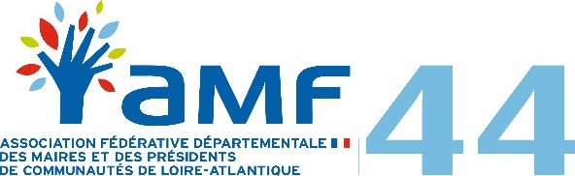

ORDRE DU JOUR DU CONSEIL D’ADMINISTRATION
DU 15 MAI 2017

- 9h30 : Intervention de madame Neyrolles de l’ARS : présentation de la méthodologie d’élaboration du futur zonage des médecins bénéficiant d’aides à l’installation dans le département et point sur les différentes instances de l’ARS (désignations à faire)

- Préparation de l’AG : simplification de l’AG statutaire

- Election d’un trésorier suite à la démission de Joseph Parpaillon

- Désignation à des commissions (CORA, ARS)

- Point par Joël Guerriau sur la réunion formation des élus du 4 mai

- Programme des réunions de formation

- La CNI (courrier de la FRAMEL au ministre)

- Point sur les réunions départementales et nationales

- Questions diverses

